3.9 Modul: guide_tree

Das Modul guide_tree dient der Implementierung einer Klasse von progressiven multiplen Alignments von Graphen. Berechnete Bäume können ihrerseits als Graphobjekt gespeichert und angezeigt werden. Jedem Baum wird ein eindeutiger result-Parameter zugeordnet, der den größten gefundenen gemeinsamen Subgraph des Alignments enthält. Die Berechnung erfolgt dabei automatisch bei der Erzeugung des Baum-Objekts, d. h. die Erzeugung des Baumes und die Generation des Alignments sind in dieser Implementierung untrennbar verknüpft. Die Eingabe der zu alignierenden Graphen erfolgt dabei im Format einer einfachen Python-Liste und ist in ihrem Umfang theoretisch nach oben hin unbegrenzt. Es ist allerdings zu bedenken, dass für die Berechnung der Subgraphen intern eine Variation des Bronk-Kerbosch-Algorithmus verwendet wird (siehe 3.7), weshalb die Performance für die Alignmentberechnung insbesondere bei großen Graphen mitunter ungünstig ausfällt (mehr dazu unter Abschnitt 4.1). Im Kern steht bei der Erzeugung des Guide Trees das Aufstellen einer Scoringmatrix, die eine paarweise Bewertung aller vorliegenden Graphen nach einer Ähnlichkeitsfunktion (score_similarity) enthält. Auf Basis dieser Matrix werden initial zu alignierende Paare von Graphen gebildet, deren größte gemeinsame Subgraphen die Knoten der nächsten Alignmentstufe darstellen. Dieser Prozess wird fortgesetzt, bis die Wurzel des Baumes erreicht ist. Das an diesem Punkt vorgenommene Alignment entspricht dann dem Alignmentresultat des Baumes, das unter dem Attribut result abgespeicherte Graphobjekt entspricht also dem größten gemeinsamen induzierten Subgraphen der Inputgraphen nach Berechnung des guide_tree Moduls.
Das Modul stellt auch Methoden zur Traversierung eines von außen eingegebenen Guide Trees zur Verfügung, auch wenn diese Funktion für mit diesem Modul erzeugte Bäume nicht erforderlich ist. Sie könnte allerdings Nutzen im Hinblick auf einen Vergleich mit nach anderen Algorithmen errechneten Guide Trees erbringen.

Klassen:
3.9.1 guide_tree

Funktionen:
3.9.2 create_tree
3.9.3 traverse_tree
3.9.4 traverse_linear
3.9.5 score_similarity

3.9.1 Klasse: guide_tree(graph_list, construct_tree, name)

Attribut | Typ | Default | Kurzbeschreibung
graph_list | Liste | - | Eine Liste von zu alignierenden Graphobjekten.
construct_tree | boolean | True | True, falls das Programm eine Repräsentation des Guide Trees als Graphobjekt erzeugen soll. Kann False gesetzt werden, falls nur das Ergebnis des Alignments, sprich der größte gemeinsame induzierte Subgraph gesucht wird.
name | String | None | Der Guide Tree kann individuell benannt werden. Eine optionale Eingabe.
result | Graph | - | Hält den größten gemeinsamen induzierten Subgraph des Alignments. Wird automatisch mit der Erzeugung des Guide Tree berechnet.
tree_structure | Graph | - | Eine Repräsentation des Guide Tree als Graphobjekt. Die Erzeugung ist optional und wird über das Attribut construct_tree geregelt.

3.9.2 create_tree(graph_list, draw_tree, name)

Rückgabe: Ein Objekt der Klasse guide_tree

Inputparameter | Typ | Default | Kurzbeschreibung
graph_list | Liste | - | Eine Liste von zu alignierenden Graphobjekten.
draw_tree | boolean | True | True, falls das Programm eine Repräsentation des Guide Trees als Graphobjekt erzeugen soll. Kann False gesetzt werden, falls nur das Ergebnis des Alignments, sprich der größte gemeinsame induzierte Subgraph gesucht wird.
name | String | None | Der Guide Tree kann individuell benannt werden. Eine optionale Eingabe.

Eine Brückenfunktion, die die Initialisierung eines guide_tree Objekts startet. Das Objekt kann bei Bedarf auch manuell erzeugt werden.

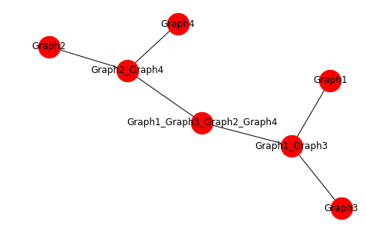
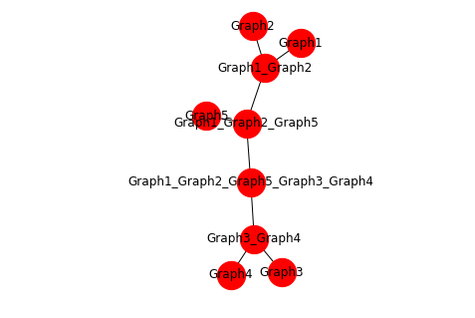

Abbildung 3.9.1: Graphenrepräsentationen von Guide Trees, links mit 4 Graphen als Eingabe, rechts mit 5 Graphen. Die Blätter der Bäume stellen die individuellen Inputgraphen dar, die inneren Knoten listen alle bis zu diesem Punkt im Alignment einbezogenen Graphen getrennt durch Unterstriche auf.

3.9.3 traverse_tree(tree, graph_list)

Rückgabe: Objekt der Klasse Graph

Inputparameter | Typ | Default | Kurzbeschreibung
tree | guide_tree | - | Ein externes guide_tree Objekt. Bei der Erzeugung des Objekts muss ein Guide Tree als Graphobjekt erzeugt worden sein, dass unter dem Attribut tree_structure gespeichert ist. Die in dieser Repräsentation angegebenen Graphobjekte müssen namentlich mit den Graphobjekten in der im nächsten Punkt übergebenen Liste korrespondieren.
graph_list | Liste | - | Eine Liste von Graphobjekten. Muss mit dem obigen guide_tree Objekt korrespondieren.

Diese Funktion stellt eine Möglichkeit dar, einen Baum der Klasse guide_tree manuell zu durchlaufen. Für die meisten Anwendungen des Packages wird dies nicht erforderlich sein, da die Berechnung des Baumes automatisch bei seiner Initialisierung erfolgt. Diese Funktion stellt allerdings eine wichtige Vergleichsmöglichkeit mit Guide Trees aus anderen Quellen/früheren Versionen her. Für die korrekte Berechnung des Alignments ist es zwingend erforderlich, dass die als Liste übergebenen Graphenobjekte a) eindeutige Bezeichner (Graphattribut: name) besitzen und diese b) mit den Bezeichnern der äußeren Blätter des Guide Tree übereinstimmen, welche die Inputgraphen im Alignment repräsentieren.

3.9.4 traverse_linear(graph_list)

Rückgabe: Objekt der Klasse Graph

Inputparameter | Typ | Default | Kurzbeschreibung
graph_list | Liste | - | Eine Liste von Graphobjekten.

Eine alternative und simplere Möglichkeit eines multiplen Alignments, bei dem die Graphen in der Reihenfolge ihres Inputs ins Alignment hinzugefügt werden. Als Rückgabeparameter wird der größte gefundene induzierte Subgraph übergeben. Eine weniger rechenaufwändige Variante gegenüber dem guide_tree, wenn die Reihenfolge des Alignments von vornherein feststeht, oder die eingegebenen Graphen sehr hohe Ähnlichkeit aufweisen.

3.9.5 score_similarity(graph1, graph2)

Rückgabe: Integer

Inputparameter | Typ | Default | Kurzbeschreibung
graph1 | Graph | - | Ein zu vergleichendes Graphobjekt.
graph2 | Graph | - | Ein zu vergleichendes Graphobjekt.

Eine simple Vergleichsfunktion für zwei Graphen, die bei der Konstruktion der Scoringmatrix (s. o.) eine Rolle spielt. Die Funktion kann auch extern aufgerufen werden. Sie berücksichtigt in dieser Version nur die Anzahl der vorliegenden Kanten und sollte für spezifischere Anwendungen konkret an den Bedarf angepasst werden.

